“CPRA合规”测试案例及预期输出

测试案例一：典型电商平台“TrendyGoods.com”
场景：“TrendyGoods Inc.”是一家总部位于加州，年收入约3000万美元的线上时尚零售商，其网站和移动应用向消费者直接销售商品。公司通过分析用户行为进行个性化推荐，并使用第三方广告服务。
用户输入详情：
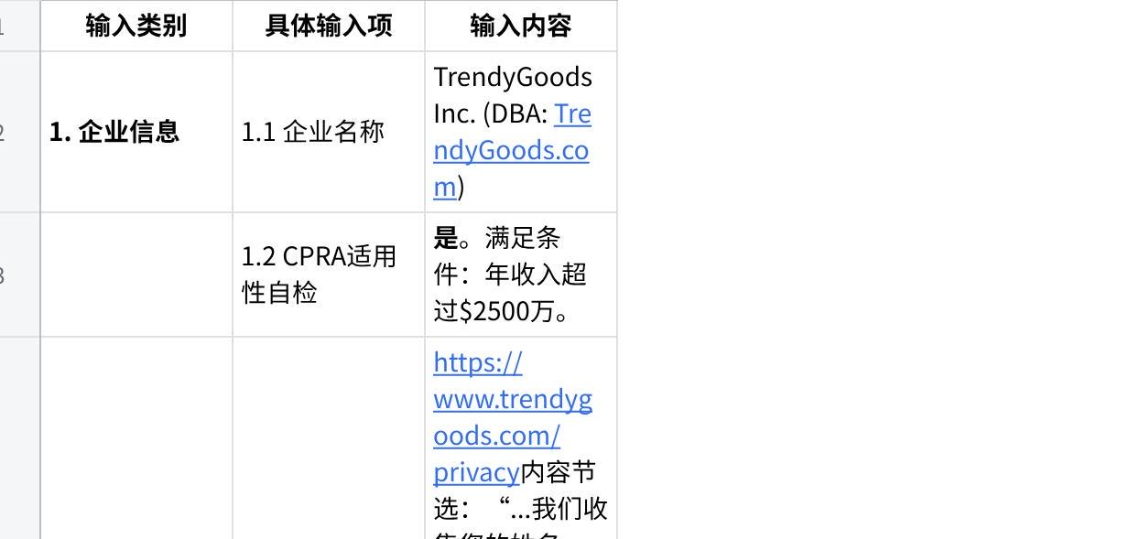
点击图片可查看完整电子表格
预期输出（《加州CPRA合规全景报告》核心内容）：
- 执行摘要：
- 总体合规评级：部分缺失。企业受CPRA管辖，已建立基本DSR框架，但在“选择退出”机制、隐私通知细节和UI设计上存在中高风险漏洞。
- 核心发现：1) “选择退出出售/共享”链接不符合法规格式要求；2) 与广告合作伙伴的数据共享安排未在合同中明确其CPRA义务；3) Cookie同意横幅存在“暗模式”风险。
- 第一章：企业适用性与范围：确认公司因年收入超2500万美元而受CPRA管辖。
- 第二章：数据处理活动合规分析：
- 数据映射：可视化展示数据流。
- 合法性基础：基本合理。但指出“合法商业利益”用于内部数据分析需进行平衡测试，并应在隐私政策中说明。
- 留存期限：交易记录留存7年基于税务要求，是合理的。但需评估13个月的浏览日志留存是否必要。
- 第三章：消费者权利保障评估：
- DSR机制：在线表单和邮箱渠道符合要求，但缺少一种法定要求的“免费电话”提交方式。验证方法和SLA良好。
- 差距与建议：必须增加一个免费电话号码用于提交DSR请求。
- 第四章：敏感信息与第三方管理：
- SPI使用：精确位置用于附近门店功能，符合“提供服务合理必要”的范围。
- 数据出售/共享风险评估：高风险。与广告网络共享数据构成CPRA下的“分享/出售”。当前合同未明确要求第三方尊重消费者的“全局选择退出”信号，存在违规风险。
- “暗模式”扫描结果：中高风险。Cookie横幅未提供同等突出的“拒绝所有”选项，增加了用户同意的难度。页脚的“选择退出”链接未使用法规要求的三角图标和“请勿出售或分享我的个人信息”的标准化文字链接。
- 第五章：行动清单与优先级：
- 高：1) 立即修改页脚“选择退出”链接，使用CPPA规定的标准化格式（图标+文字）。2) 修订与AdNetwork Alpha/Beta的合同，加入其必须遵守消费者“选择退出”指令的条款。
- 中：3) 增设免费电话DSR渠道。4) 重新设计Cookie同意横幅，将“拒绝所有”按钮与“接受所有”并置，同等显著。
- 低：5) 在隐私政策中补充“合法商业利益”平衡测试的说明。

测试案例二：SaaS企业“DataFlow Analytics”
场景：“DataFlow Analytics LLC”是一家为中小企业提供数据看板服务的SaaS公司，年收入约1800万美元。其客户（其他企业）将他们的业务数据上传至DataFlow平台进行分析。DataFlow本身不直接面向加州消费者，但其客户的数据中可能包含其员工的个人信息。
用户输入详情：
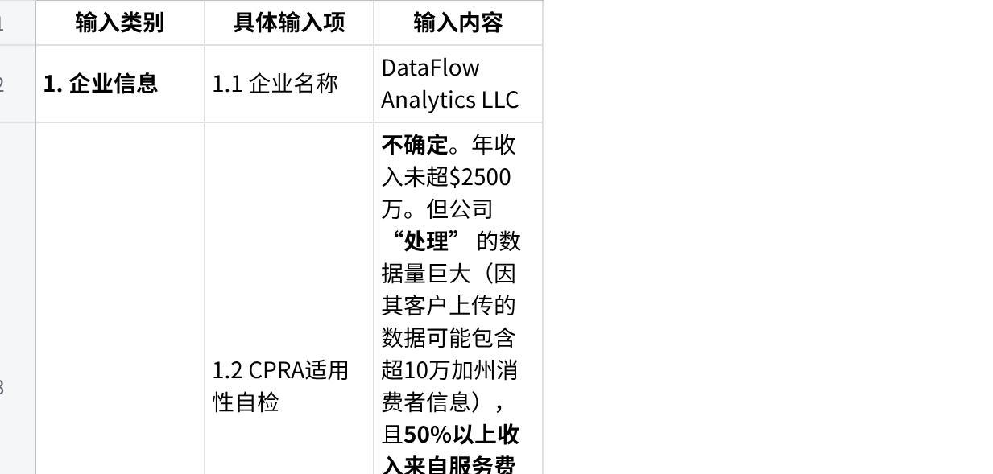
点击图片可查看完整电子表格
预期输出（《加州CPRA合规全景报告》核心内容）：
- 执行摘要：
- 总体合规评级：适用性待定，角色混淆风险。企业的CPRA适用性很可能成立（因“处理”超10万消费者个人信息）。其“服务提供商”自我定位正确，但需严格履行该角色下的法定义务。
- 核心发现：企业错误地认为自己完全不受CPRA约束，忽略了作为“处理者”对控制者（其客户）的合同义务，以及自身可能因数据处理规模而成为“企业”被直接管辖。
- 第一章：企业适用性与范围：
- 分析：虽然年收入未达标，但根据CPRA §1798.140(d)，“企业”包括单独或与他人共同决定处理目的和方式的实体。DataFlow作为“服务提供商”通常不是企业。但是，CPRA的管辖权还有第二个门槛：每年单独或为他人处理或共享10万以上消费者或家庭的个人信息。DataFlow处理其客户上传的数据，极有可能超过此门槛，因此仍受CPRA管辖，负有直接义务（如与客户签订CPRA合规合同、自身安全保障等）。
- 结论：受CPRA管辖。
- 第二章：数据处理活动合规分析：肯定其“服务提供商”角色和合同履行的合法性基础。
- 第三章：消费者权利保障评估：
- 分析：作为服务提供商，DataFlow无义务直接面向消费者建立DSR渠道，这是其客户（控制者）的责任。但其内部流程必须能够协助客户履行DSR义务（如执行删除指令）。
- 差距与建议：确保与每一位客户签订的《数据处理协议》包含CPRA §1798.100所要求的强制性条款（如禁止出售数据、协助响应DSR、允许审计等）。
- 第五章：行动清单与优先级：
- 高：1) 重新评估并确认年处理数据量，明确CPRA管辖状态。2) 立即审查并更新所有客户合同，纳入完整的CPRA“服务提供商”条款。
- 中：3) 建立内部流程，确保能有效协助客户响应DSR。

测试案例三：高风险健康科技“FitLife AI”
场景：“FitLife AI Inc.”开发一款智能健身APP，通过手机传感器和可穿戴设备收集用户的健康、生物特征和精确位置数据，提供个性化健身指导和健康风险预测，并向用户推荐保健品和保险产品。
用户输入详情：
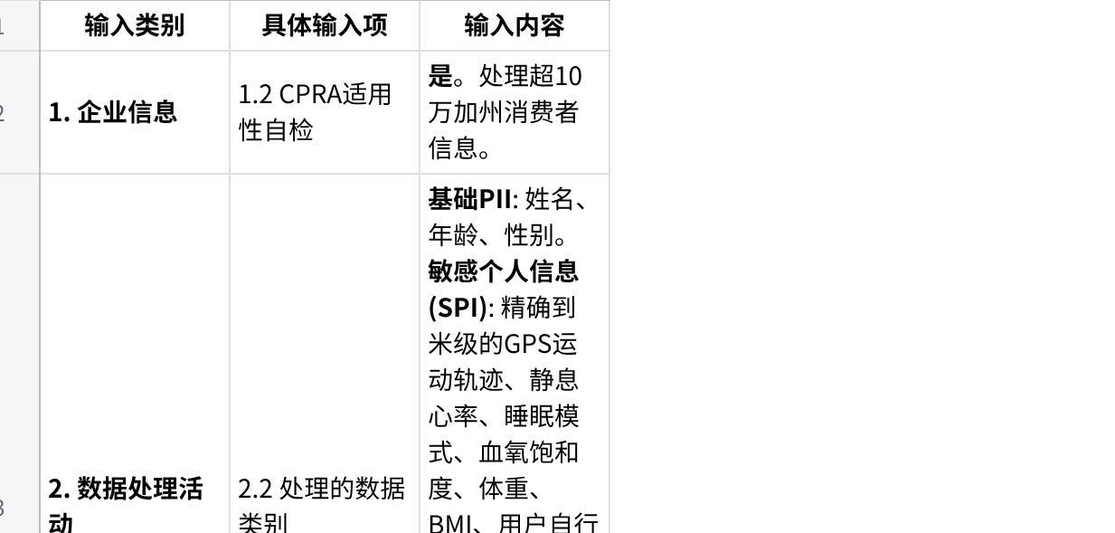
点击图片可查看完整电子表格
预期输出（《加州CPRA合规全景报告》核心内容）：
- 执行摘要：
- 总体合规评级：高风险。企业在多个核心领域存在严重违规，极可能引发监管调查和集体诉讼。
- 核心发现：1) 通过暗模式获取对处理高度敏感健康信息的同意；2) 在未提供有效“选择退出”机制的情况下，向第三方出售/共享敏感健康衍生数据；3) 未提供限制敏感信息使用的权利行使渠道；4) DSR渠道难以访问。
- 第二章：数据处理活动合规分析：
- 合法性基础：无效。处理敏感健康信息（SPI）所依赖的“同意”是通过暗模式获得的（捆绑同意、不平等设计），不符合CPPA条例§7004关于“自愿、明确、知情”同意的要求。
- 第三章：消费者权利保障评估：
- DSR机制：渠道隐匿，不符合“易于使用”的要求。完全缺失“限制敏感信息使用”的权利行使途径。
- 第四章：敏感信息与第三方管理：
- SPI使用合规性：将健康数据用于个性化健身是合理的，但用于向第三方营销严重超出“收集目的所必需”的范围，侵犯了消费者根据CPRA §1798.121限制其使用的权利。
- 数据出售/共享风险评估：极高风险。共享健康衍生数据构成“出售/共享”，且未提供清晰醒目的“选择退出”链接，也未在共享前获得有效的“选择加入”同意（16岁以下）或提供“选择退出”机会（16岁以上）。
- “暗模式”扫描结果：确认存在暗模式。注册界面设计胁迫用户同意，违反了CPRA禁止使用损害用户自主选择权的界面的规定。
- 第五章：行动清单与优先级：
- 紧急：1) 立即停止向HealthSupps和QuickInsure共享任何用户数据。2) 彻底重写用户注册/同意流程，确保对数据处理（特别是敏感信息）获得自由、明确、知情的选择加入同意。3) 在APP首页和隐私政策显著位置，添加符合法规的“请勿出售或分享我的个人信息”链接和“限制敏感信息使用”功能入口。
- 高：4) 建立便捷、多样的DSR提交渠道（电话、网页表单、邮箱）。5) 修订与所有第三方的合同，加入严格的CPRA合规条款。

